

KP- izlazni račun



PREGLED Izmjena
U šifrarnik je dodan novi šifrarnik 'Napomena na računu'.
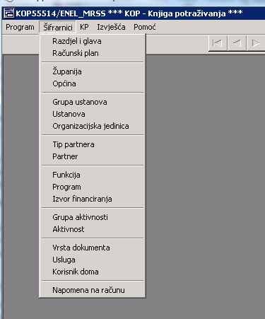

U šifrarnik upisujete napomene koje želite da Vam se ispisuju na dnu izlaznog računa, npr:
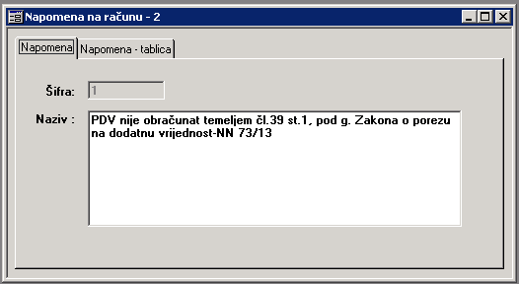
U primjeru sa slike navedena je napomena vezana za PDV i po kojoj osnovi nije obračunat. Moguće je definirati i druge napomene za koje želite da se ispisuju kao na primjer:
- NAPOMENA: Kod uplate na žiro račun u pozivu na broj upisati šifru korisnika
- ili U slučaju neplaćanja računa u ugovorenom roku zaračunavamo zateznu kamatu
Ili kombinaciju dviju napomena:
- PDV nije obračunat temeljem čl.39 st.1, pod g. Zakona o porezu na dodatnu vrijednost-NN 73/13
NAPOMENA: Kod uplate na žiro račun u pozivu na broj upisati šifru korisnika
Izgled izlaznog računa:
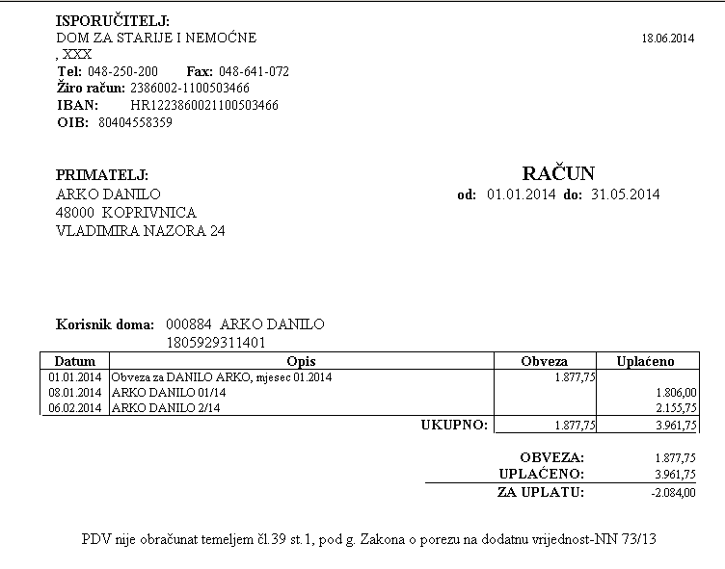

ENEL SPLIT d.o.o.
Trg Hrvatske bratske zajednice 8
21000 Split
Hrvatska
Tel: +385 21 406 222
enel@enel.hr
www.enel.hr

© Enel Split d.o.o., Split, 2009
Sva prava pridržana.
Sadržaj ovog dokumenta je zaštićen. Dozvoljeno je ograničeno pravo ispisa materijala samo za osobnu, nekomercijalnu uporabu.
Osim prethodno odobrenog, niti jedan dio zaštićenog dokumenta ne smije biti kopiran, fotokopiran, reproduciran, preveden, iskazan u bilo kojem elektroničkom mediju ili u obliku čitljivom za stroj, ili reemitiran, u cijelosti ili djelomično, bez prethodne pisane suglasnosti poduzeća Enel Split d.o.o.
Bilo koja druga reprodukcija u bilo kojoj formi bez prethodne suglasnosti poduzeća Enel Split d.o.o. zabranjena je.
“ProFi” I “Enel Split”, i logotipi su registrirani zaštitni znakovi poduzeća Enel Split d.o.o.

